МБДОУ «Детский сад с.Садовое»  ПАМЯТКА ДЛЯ РОДИТЕЛЕЙ  ОСТОРОЖНО!!!  ВЕСЕННИЙ ПАВОДОК  В условиях резкого повышения температуры и быстрого таяния снега весной происходит паводок. В этот период ребятам не следует ходить на водоемы. Особенно опасны для жизни глубокие ямы и промоины, которые не всегда огорожены и обозначены предупредительными знаками. Поэтому в этот период следует помнить:  - на весеннем льду легко провалиться;  - перед выходом на лед проверить его прочность - достаточно легкого удара, чтобы убедиться в этом;  - быстрее всего процесс распада льда происходит у берегов;  - весенний лед, покрытый снегом, быстро превращается в рыхлую массу. | ЗАПРЕЩАЕТСЯ:  - Выходить в весенний период на отдаленные водоемы  - Переправляться через реку в период ледохода  - Подходить близко к реке в местах затора льда, стоять на обрывистом берегу, подвергающемуся разливу и, следовательно, обвалу  - Собираться на мостах, плотинах и запрудах  - Приближаться к ледяным затором, отталкивать льдины от берегов, измерять глубину реки или любого водоема, ходить по льдинам и кататься на них (нередко дети используют всевозможные плавающие средства и бесхозные лодки, чтобы покататься по первой воде). | РОДИТЕЛИ!  - Не допускайте детей к реке без надзора взрослых, особенно во время ледохода; предупредите их об опасности нахождения на льду при вскрытии реки или озера  - Помните, что в период паводка, даже при незначительном ледоходе, несчастные случаи чаще всего происходят с детьми.  - Разъясняйте правила поведения в период паводка, запрещайте им шалить у воды, пресекайте лихачество.  - Не разрешайте им кататься на самодельных плотах, досках, бревнах или плавающих льдинах. Оторванная льдина, холодная вода, быстрое течение грозят гибелью.  - Разъясните детям меры предосторожности в период ледохода и весеннего паводка.

ДОШКОЛЬНИКИ!  - Не выходите на лед во время весеннего паводка.  - Не катайтесь на самодельных плотах, досках, бревнах и плавающих льдинах.  - Не прыгайте с одной льдины на другую.  - Не стойте на обрывистых и подмытых берегах - они могут обвалиться.  - Когда вы наблюдаете за ледоходом с моста, набережной причала, нельзя перегибаться через перила и другие ограждения.  - Если вы оказались свидетелем несчастного случая на реке или озере, то не теряйтесь, не убегайте домой, а громко зовите на помощь, взрослые услышат и помогут выручить из беды.  - Не подходите близко к заторам, плотам, запрудам, не устраивайте игр в этих местах.  - Не подходите близко к ямам, котловинам, канализационным люкам и колодцам.  Дети, будьте осторожны во время весеннего паводка и ледохода!  Не подвергайте свою жизнь опасности!  Соблюдайте правила поведения на водоемах во время таяния льда, разлива рек и озер! | Ежегодные разливы рек способствуют возникновению угроз подтопления. Чтобы быть готовыми к капризам природы необходимо заблаговременно выяснить возможность затопления или подтопления вашего дома. В период половодья, особенно в тех населенных пунктах, где возможно подтопление, необходимо постоянно держать включенным радио, так как большая вода может прибыть неожиданно.  Что надо делать при угрозе подтопления вашего дома:  - отключить газ, воду и электричество;  - погасить огонь в печи;  - закрепить все плавающие предметы, находящиеся вне зданий, или разместить их в подсобных помещениях;  - закрыть окна и двери, при необходимости и при наличии времени забить снаружи досками;  - если позволяет время, перенести на верхние этажи и чердаки, ценные предметы и вещи. | Что надо делать если получено предупреждение об эвакуации:  - подготовьте теплую одежду, сапоги, одеяла, деньги;  - необходимые документы упакуйте в непромокаемый пакет;  - соберите трехдневный запас питания;  - не забудьте медицинскую аптечку и набор лекарств, которыми Вы пользуетесь;  - в установленном порядке выходите (выезжайте), выводите домашних животных из опасной зоны возможного затопления в назначенный безопасный район, где обязательно зарегистрируйтесь.  Что надо делать если резко поднимается вода:  - занять безопасное возвышенное место, верхний этаж здания, чердак или крышу дома;  - принять меры, позволяющие спасателям Вас обнаружить – вывесить яркое полотнище, в ночное время - подавать световые сигналы;  - самостоятельную эвакуацию вплавь или с использованием плавсредств проводить только в случаях угрозы жизни и здоровью, а также при необходимости оказания неотложной помощи пострадавшим.
В условиях резкого повышения температуры и быстрого таяния снега весной происходит паводок. В этот период ребятам не следует ходить на водоемы. Особенно опасны для жизни глубокие ямы и промоины, которые не всегда огорожены и обозначены предупредительными знаками. Поэтому в нашем детском саду в целях обеспечения безопасности в период весеннего паводка были проведены занятия по возрастным группам.
С воспитанниками старшей разновозрастной группы была проведена деятельность в форме «Круглого стола».
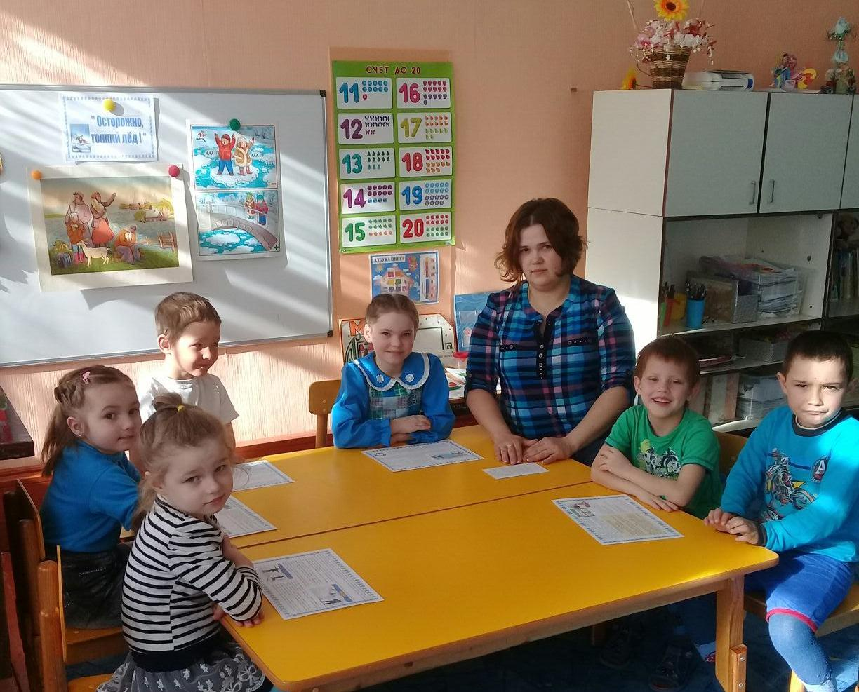
Тема была довольно серьезной «Опасности в период паводка» С помощью наглядных пособий, иллюстраций и создания атмосферы необходимости в разъяснении детям вопросов, связанных с безопасностью на водоемах и улицах в период паводка, воспитателями была проведена профилактическая работа по предотвращению опасных ситуаций. Ребята с пониманием и ответственностью отнеслись к данной теме.
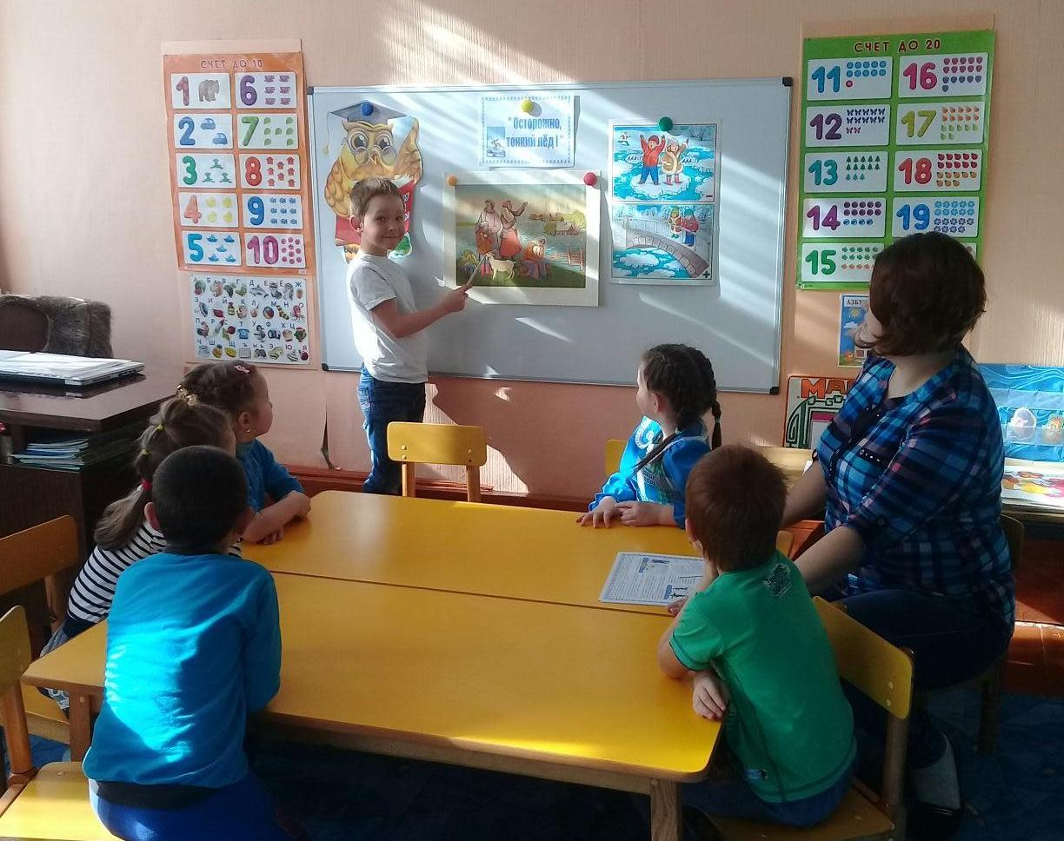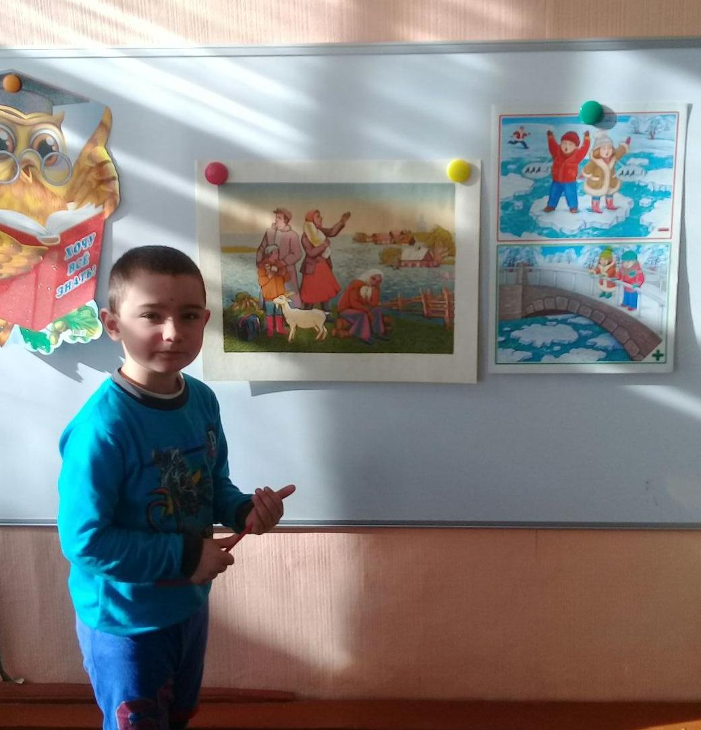
В младшей разновозрастной группе так же были проведены беседы по безопасности во время весеннего паводка. Малыши с интересом разглядывали и обсуждали с воспитателем изображения на сюжетных картинах «Опасность на водоемах», «Осторожно быстрая вода», « Как вести себя если ты провалился под лед».
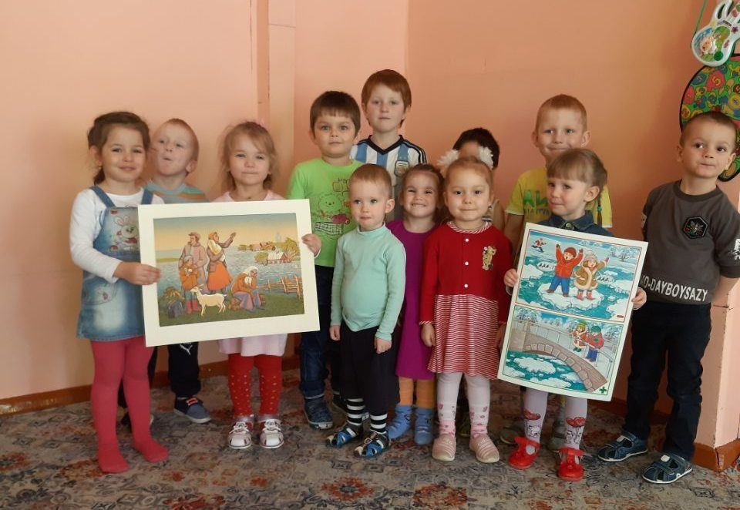

Для родителей и воспитанников детского сада была разработана памятка «Осторожно! Весенний паводок!», которые были им вручены. Также с родителями активных детей были проведены консультации «Опасности во время паводка», «Не оставляйте детей без присмотра весной»
